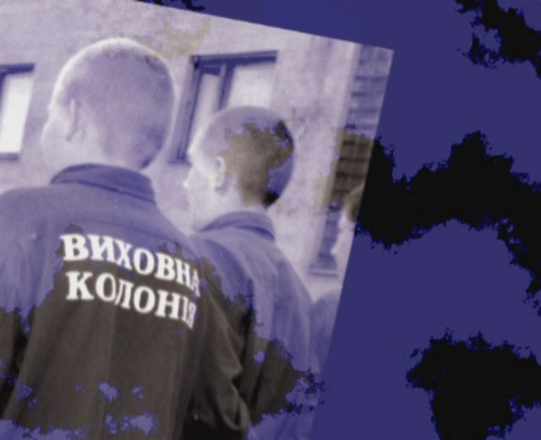
РЕКОМЕНДАЦІЇ БАТЬКАМ ПІДЛІТКІВ, СХИЛЬНИХ ДО ПРАВОПОРУШЕНЬ

1. Намагайтеся завжди бути позитивним прикладом для своєї дитини, законослухняним громадянином своєї країни.

2. Змалечку прищеплюйте повагу до закону, прав людини.

3. Проявляйте витримку, терпіння у спілкуванні з підлітком, обговоренні його протиправних учинків (дій).

4. Шляхом переконання, створення гідних та цікавих життєвих перспектив підтримуйте прагнення до законослухняності, вибору гідних друзів, дозвілля.

5. Відмовтеся від постійних повчань, не закріплюйте негативну оцінку їхніх учинків.

6. Ненав'язливо здійснюйте систематичний контроль за життям підлітка.

7. У процесі необхідного перевиховання змінюйте атмосферу в сім'ї, звичні форми поведінки, спілкування, контролю.

8. Сприяйте особистісному зростанню підлітка.

9. Висловлюйте йому свою довіру, схвалюйте досягнення, виробляйте вміння не лише підкорятися, а й командувати.

